W. Shakespeare: Romeo a Julie

William Shakespeare bývá často považován za nejvýznamnějšího spisovatele všech dob. Mezi jeho díly vyčnívá příběh nehynoucí lásky, který se stal součástí evropského kulturního vědomí. Připomeňme si některé klíčové body dramatu…

Pracovní list pro žáky středních škol je součástí kolekce V hlavní roli maturita, jejímž záměrem je nabídnout maturantům možnost připomenout si zásadní literární díla prostřednictvím dramatizací Městských divadel pražských.
V HLAVNÍ ROLI: MATURITA! - ROMEO A JULIE
_________________________________________________

- Vysvětlete na základě videa, v čem spočívá základ děje hry:
………………………………………………………………………………………………………………………………………………………………………………………………………………………………………………………………………………………………………………………………………………………………………………………………………………………………………………………………………………………………………………………………………………………………………………………………………………………………………………………………………………………………………………………………
- Napište, ve kterém městě se odehrává děj hry:
…………………………………………………………………………………………………………………………………………………………………………………………………………………………………………
- Napište, do kterého města byl vyhoštěn Romeo:
…………………………………………………………………………………………………………………………………………………………………………………………………………………………………………
- Uveďte jméno postavy, která tajně oddala Romea a Julii, a důvod, proč tak učinila:
……………………………………………………………………………………………………………………………………………………………………………………………………………………………………………………………………………………………………………………………………………………………………………………………………………………………………………………………………………………
- Uveďte na základě videa, co je podstatou slavné
„balkonové“ scény:
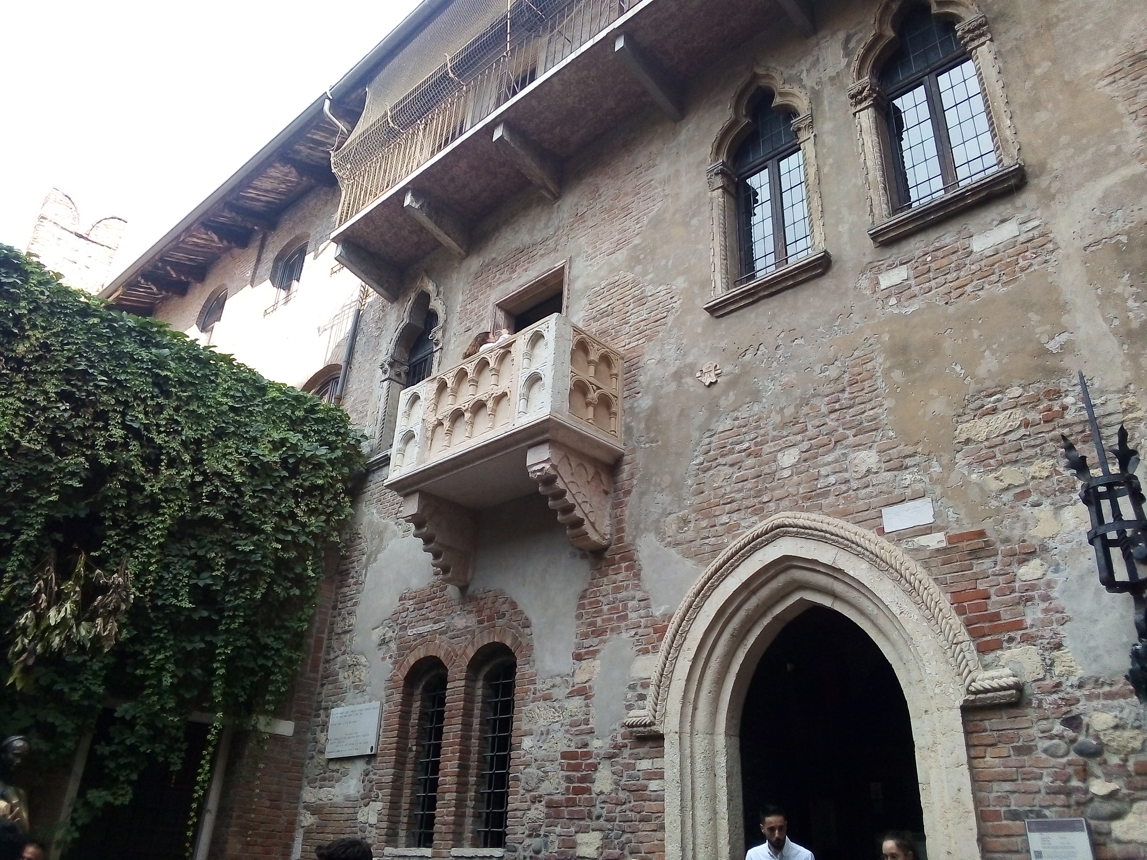
………………………………………………………………………………………………………………………………………………………………………………………………………………………………………………………………………………………………………………………………………………………………
- Objasněte, proč selhal plán, který měl Romeovi a Julii pomoci:
………………………………………………………………………………………………………………………………………………………………………………………………………………………………………………………………………………………………………………………………………………………………
- Uveďte, jak se po smrti Romea a Julie vyvíjelo nepřátelství mezi Monteky a Kapulety:
………………………………………………………………………………………………………………………………………………………………………………………………………………………………………………………………………………………………………………………………………………………………………………………………………………………………………………………………………………………………………………………………………………………………………………………………………………………………………………………………………………………………………………

Co jsem se touto aktivitou naučil(a):
………………………………………………………………………………………………………………………………………………………………………………………………………………………………………………………………………………………………………………………………………………………………………
Autor: František Brož; foto autor pracovního listu
Toto dílo je licencováno pod licencí Creative Commons [CC BY-NC 4.0]. Licenční podmínky navštivte na adrese [https://creativecommons.org/choose/?lang=cs].

